Wykaz sporządzony na podstawie art. 35 ust. 1 i 2 ustawy z 21 sierpnia 1997 r. o gospodarce nieruchomościami (t. j. Dz.U.2026.399 ze zm.), w związku z Zarządzeniem Nr 57 Wojewody Dolnośląskiego z dnia 25 lutego 2026 r.

PREZYDENT WROCŁAWIA

wykonujący zadanie z zakresu administracji rządowej,
podaje do publicznej wiadomości

WYKAZ nr WSP/ZZZ.11/2026
nieruchomości zabudowanej stanowiącej własność Skarbu Państwa przeznaczonej do oddania w dzierżawę w trybie bezprzetargowym.
WYKAZ OGŁASZA SIĘ NA OKRES 21 DNI
od 15 kwietnia 2026 r. do 5 maja 2026 r.

Oznaczenie nieruchomości wg księgi wieczystej oraz danych ewidencji gruntów: ulica Inżynierska 47, obręb Grabiszyn, AM-25, działka numer 3/1, księga wieczysta gruntowa WR1K/00282245/9

Powierzchnia nieruchomości: 152 m²

Opis nieruchomości: działka położona jest na terenie płaskim, ma kształt regularny, zbliżony do prostokąta, sklasyfikowana jako użytek Ba – tereny przemysłowe.
Przeznaczenie nieruchomości: miejscowy plan zagospodarowania przestrzennego przyjęty Uchwałą nr IV/40/02 Rady Miejskiej Wrocławia z dnia 30 grudnia 2002 roku, przewiduje przeznaczenie podstawowe pod stacje redukcyjno - pomiarowe IIo oraz uzupełniająco zieleń urządzoną niekolidującą z podstawowym przeznaczeniem.
Termin zagospodarowania: nieruchomość zagospodarowana, utrzymanie dotychczasowej funkcji.
Forma oddania nieruchomości: umowa dzierżawy na czas nieoznaczony.
Wysokość czynszu i termin jego wnoszenia: czynsz miesięczny ustalono w wysokości 4 560,00 zł netto plus należny podatek VAT, płatny z góry do 20 dnia każdego miesiąca. Zastrzega się prawo waloryzacji czynszu w okresach nie krótszych niż roczne, w oparciu o średnioroczny wskaźnik wzrostu cen towarów i usług konsumpcyjnych za rok ubiegły ogłaszany Komunikatem Prezesa GUS.

Mapa poglądowa:
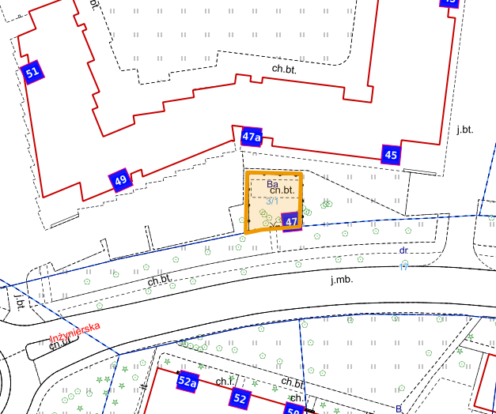
Uwagi:
Zgodę na oddanie nieruchomości w dzierżawę uzyskano w Zarządzeniu nr 57 Wojewody Dolnośląskiego z dnia 25 lutego 2026 r. w sprawie wyrażenia zgody na odstąpienie od trybu przetargowego i zawarcie umowy dzierżawy, na czas nieoznaczony, nieruchomości, stanowiącej własność Skarbu Państwa, położonej we Wrocławiu przy ul. Inżynierskiej 47, z Polską Spółką Gazownictwa Sp. z o.o. Oddział Zakład Gazowniczy we Wrocławiu.
Niniejszy wykaz podlega wywieszeniu na okres 21 dni na tablicy ogłoszeń Urzędu Miejskiego Wrocławia, pl. Nowy Targ 1-8 oraz na stronie internetowej urzędu, a także na stronie BIP Wojewody Dolnośląskiego.

Z up. Prezydenta
Michał Młyńczak
WICEPREZYDENT WROCŁAWIA
Z up. PREZYDENTA

Michał Młyńczak
WICEPREZYDENT WROCŁAWIA

